**Задание 8**

**А. Задание 8-1**

**Без НДС**

Выполните ввод операций для организации с наименованием "Задание 8-1".

Введите в программу хозяйственные операции из приведенной далее таблицы (с помощью документов программы).

Сформируйте в программе необходимые отчеты для получения ответов на вопросы, приведенные ниже.

Пусть, на начало дня 01 февраля 2024 г.:

на расчетном счете организации имеется 1 000 000 руб.,

уставный капитал составляет 1 000 000 руб.

|  |  |
| --- | --- |
| **Дата** | **Хозяйственные операции февраля 2024 года** |
| **01.02.2024** | На склад организации поступили *товары (Товар новый)* от *поставщика* "Ветер" на сумму 400000 руб. (400 шт. по 1000)  Документ Поступление (акты, накладные) |
| **02.02.2024** | С *расчетного счета* оплачено 25% стоимости *товара* в сумме 100 000 руб. *поставщику* "Ветер".  Документы Платежное поручение. Списание с расчетного счета |
| **13.02 2024** | 50% приобретенного *товара* *продано* *покупателю* А за 300 000 руб.  Документ Реализация (акты, накладные) |
| **24.02.2024** | На *расчетный счет* поступила оплата от *покупателя* А в сумме 300 000 руб.  Документ Поступление на расчётный счет |
|  | Сформировать ОСВ за февраль |
| **Дата** | **Хозяйственные операции марта 2024 года** |
| **05.03.2024** | С *расчетного счета* организации оплачены оставшиеся 75% стоимости товара *поставщику* "Ветер" в сумме 300 000 руб.  Документы Платежное поручение. Списание с расчетного счета |
| **15.03.2024** | 50% от имеющегося остатка *товара* *продано* *покупателю* Б за 170 000 руб.  Документ Реализация (акты, накладные) |
| **24.03.2024** | На *расчетный счет* поступила оплата от *покупателя* Б в сумме 100 000 руб.  Документ Поступление на расчётный счет |
|  | Сформировать ОСВ за март |
| **Дата** | **Хозяйственные операции апреля 2024 года** |
| **03.04.2024** | В связи с изменение конъюнктуры весь остаток приобретенного *товара* *продан покупателю* В за 60 000 руб.  Документ Реализация (акты, накладные) |
| **20.04.2024** | На *расчетный счет* поступила оплата от *покупателя* В в сумме 40 000 руб.  Документ Поступление на расчётный счет |
|  | Сформировать ОСВ за апрель |

**Выполнение задания**:

Создание организации (Главное / Организации) – Задание 8-1

Ввод начальных остатков (Операции / Операции, введенные вручную), дата – 31.01.2024:

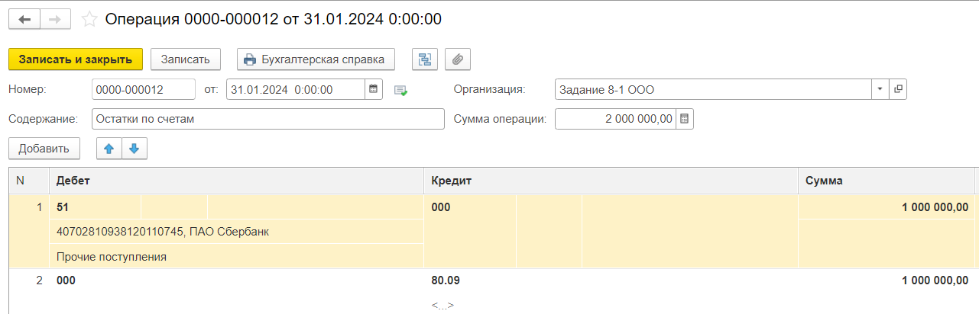

Формирование хозяйственных операций документами программы:

**01.02.2024** На склад организации поступили *товары (Товар новый)* от *поставщика* "Ветер" на сумму 400000 руб. (400 шт. по 1000)

Документ Поступление (акты, накладные)

В справочник Номенклатура добавить новый элемент Товар новый (вид номенклатуры Товары)

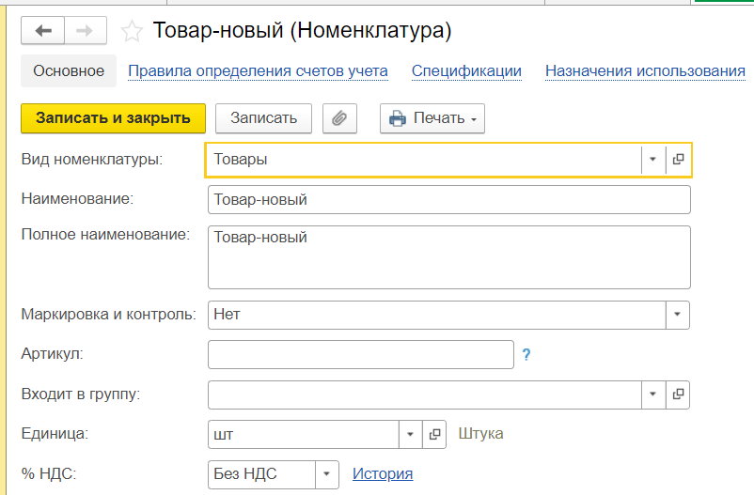

В справочник Контрагенты добавить новый элемент – ООО "Ветер" и договор с ним:

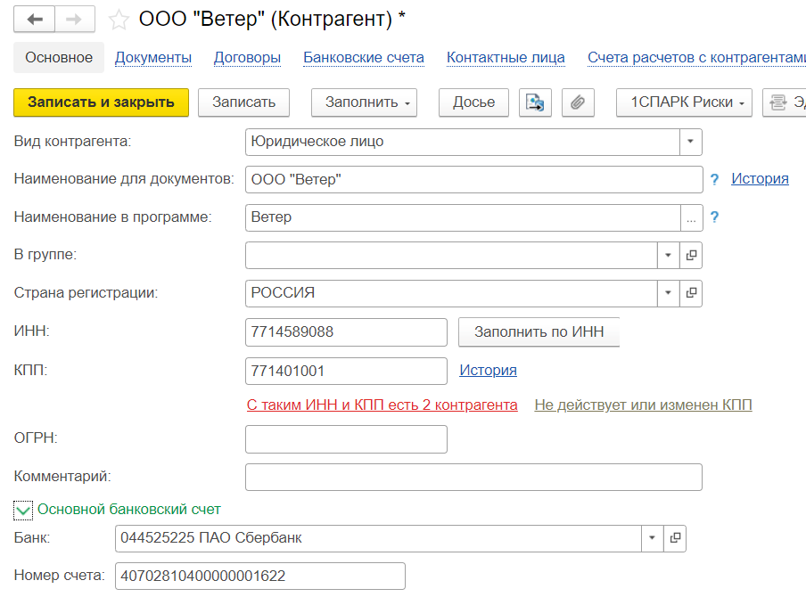

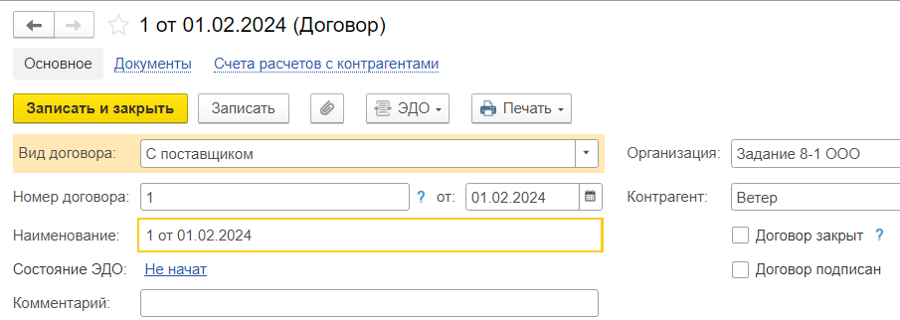

Поступление товаров – Документ Поступление (акты. накладные, УПД), раздел Покупки:

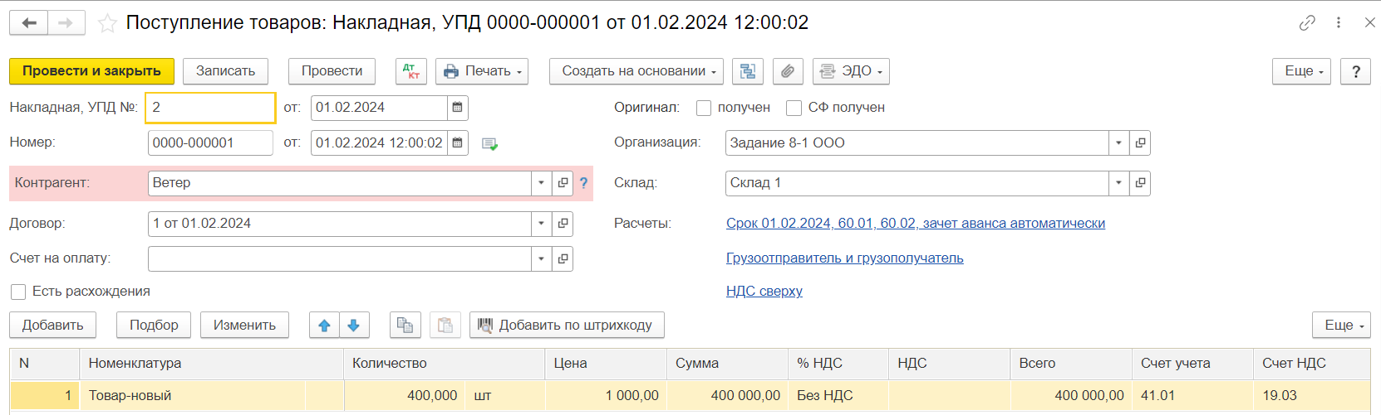

Проводки :

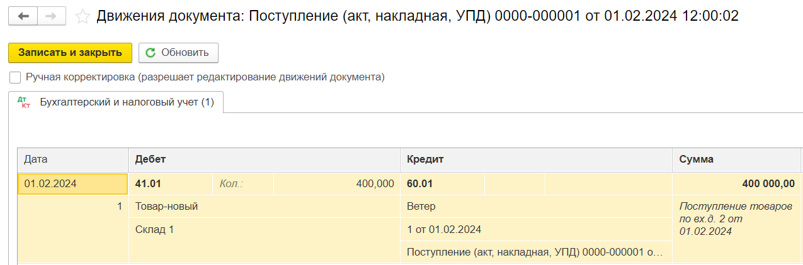

**02.02.2024** с *расчетного счета* оплачено 25% стоимости *товара* в сумме 100 000 руб. *поставщику* "Ветер".

Раздел Банк и касса, Платежное поручение:

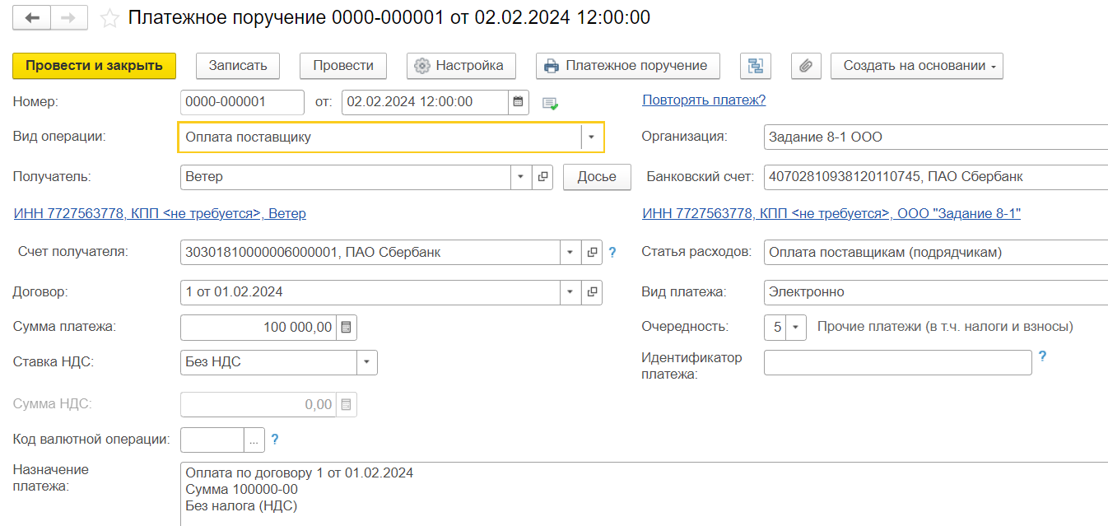

Далее Провести и в нижней части формы документа - переход к документу Списание с расчетного счета:

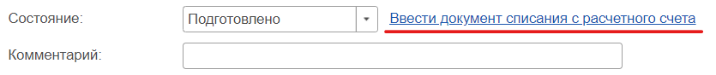

реквизиты которого будут заполнены реквизитами документа Платежное поручение (изменить только дату).

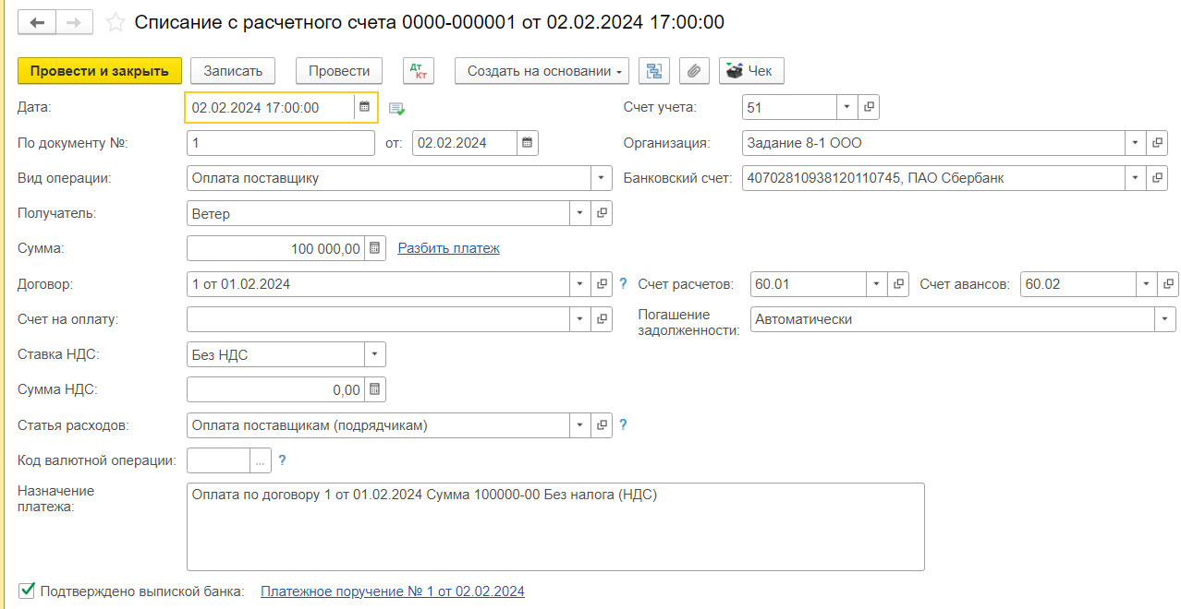

Проводки:

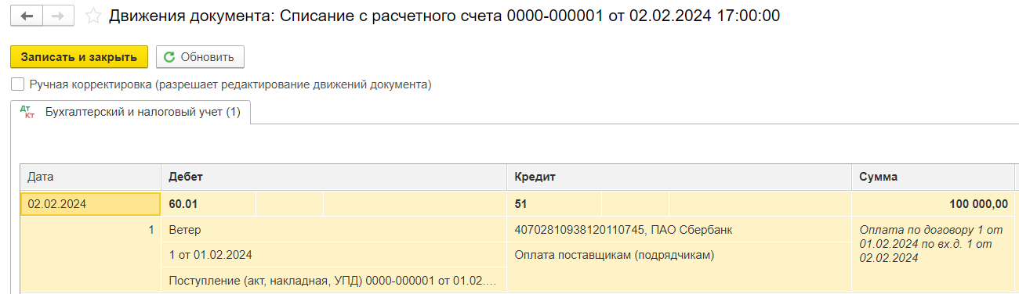

**13.02.24** 50% приобретенного *товара* *продано* *покупателю* А за 300 000 руб.

Следует создать элемент справочника Контрагенты – Покупатель А и договор с ним:

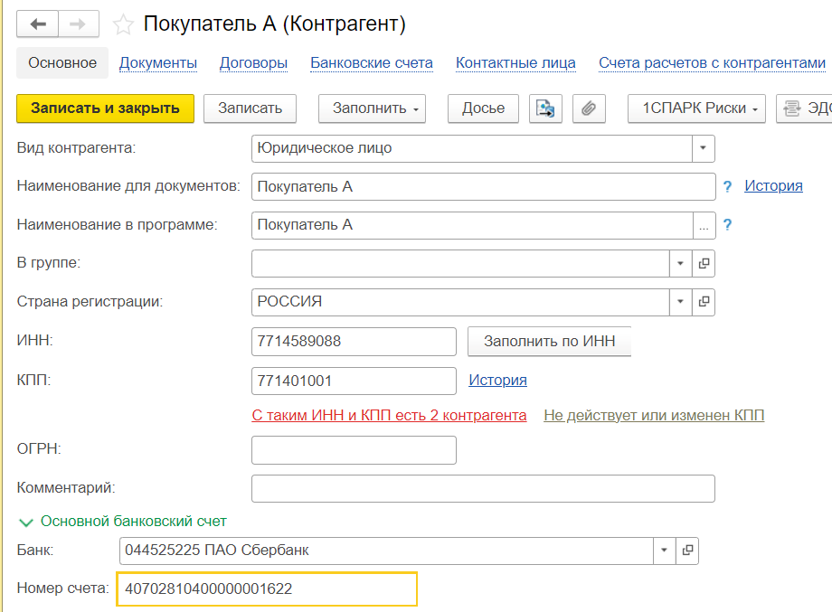

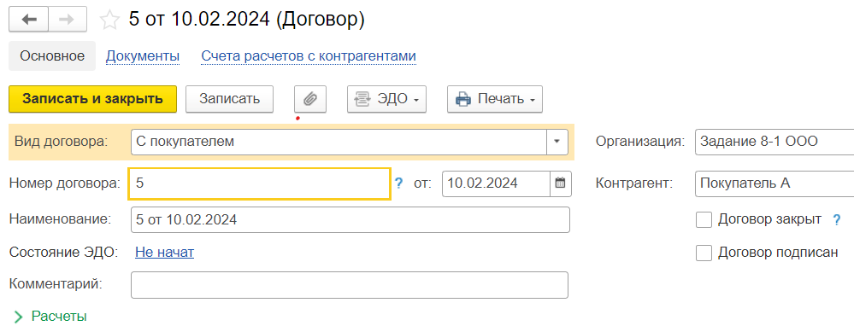

Формируем документ Реализация (акты, накладные, УПД) – раздел Продажи

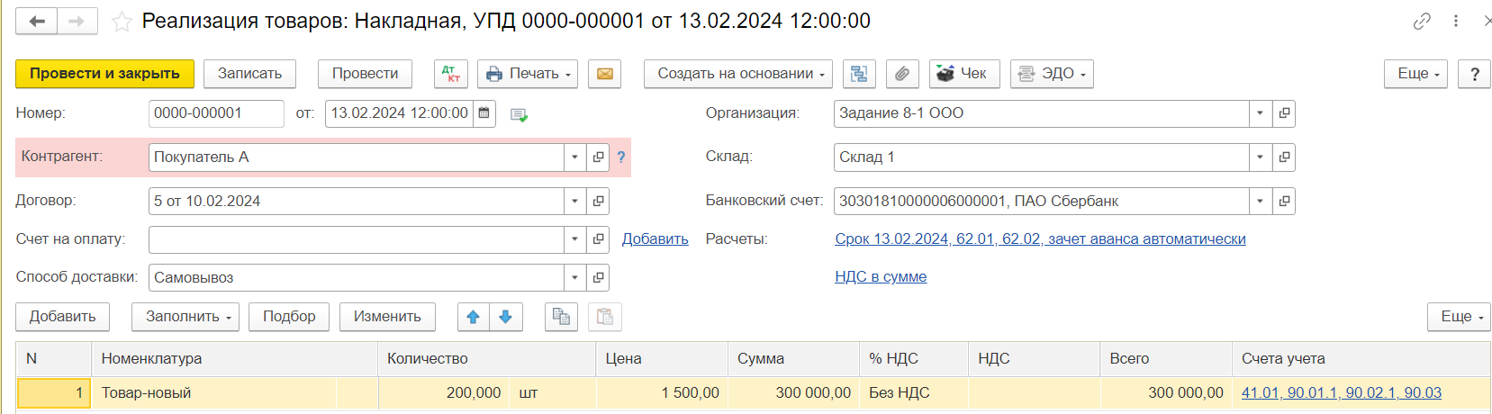

Проводки:

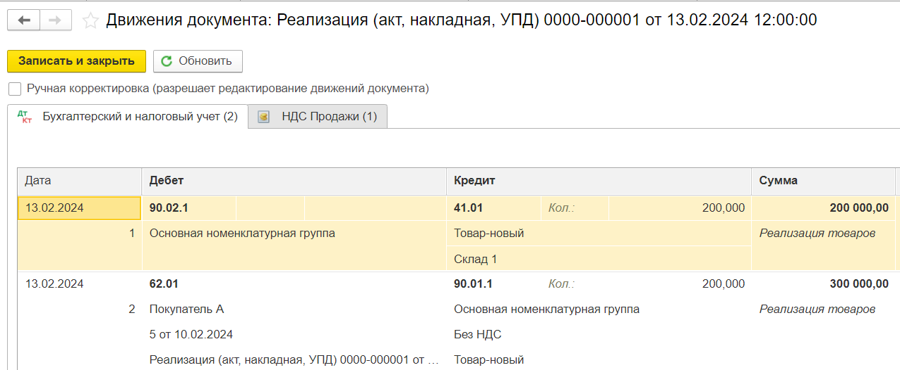

**24.02.2024** на *расчетный счет* поступила оплата от *покупателя* А в сумме 300 000 руб.

Формируем документ Поступление на расчётный счет (раздел Банк и касса / Банковские выписки):

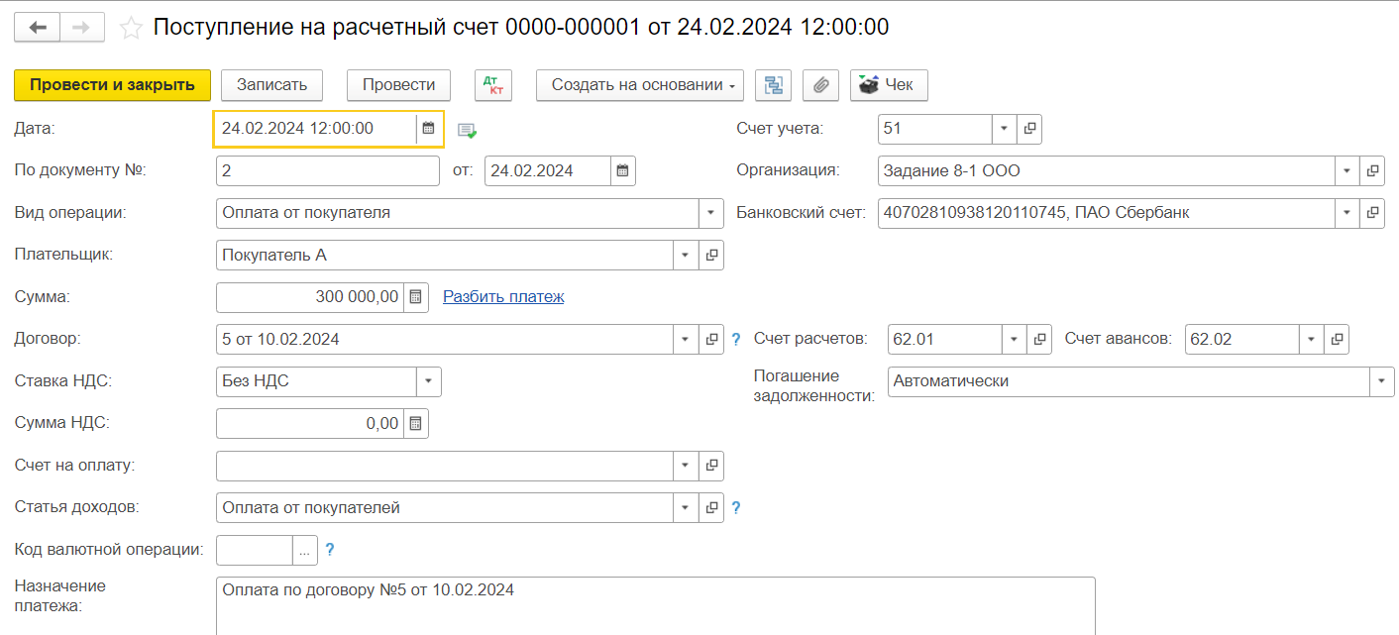

По итогам каждого месяца сформировать ОСВ.

ОСВ за февраль:

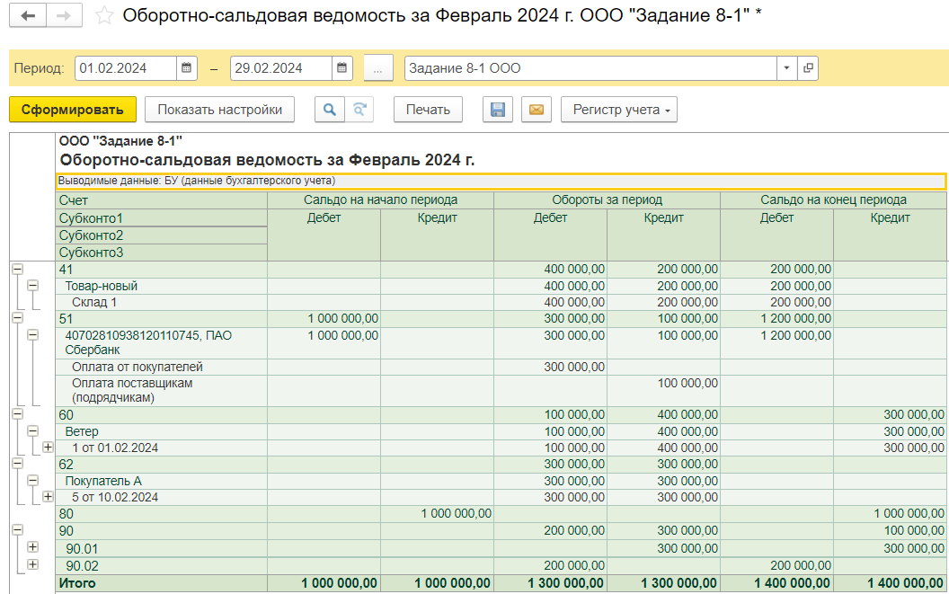

Далее аналогично формируем хозяйственные операции за март и апрель

**По итогам ввода хозяйственных операций ответьте на следующие вопросы**

1. Определите величину прибыли/убытка (в рублях) по итогам: февраля, марта, апреля, февраля-марта, марта-апреля. На каком счете бухгалтерского учета отражается эта информация?

(ОСВ по счету 90)

1. Какова стоимостная оценка запасов товара на конец февраля, марта, апреля? На каком счете бухгалтерского учета отражается эта информация?

(ОСВ по счету 41)

1. Какая сумма денег имеется на расчетном счете организации на конец февраля, марта, апреля? На каком счете бухгалтерского учета отражается эта информация?

(ОСВ по счету 51)

1. Какова ситуация взаиморасчетов с покупателями на конец апреля? Кто кому должен: мы должны покупателям или они нам и какие суммы? На каком счете бухгалтерского учета отражается эта информация?

(ОСВ по счету 62)

**Б. Задание 8-2**

**С НДС**

**По итогам ввода хозяйственных операций ответьте на следующие вопросы**

1. Какая сумма НДС была предъявлена поставщиками?
2. Какая сумма НДС принята к вычету?
3. Какая сумма НДС подлежит уплате в бюджет?

Моё решение:

Февраль:

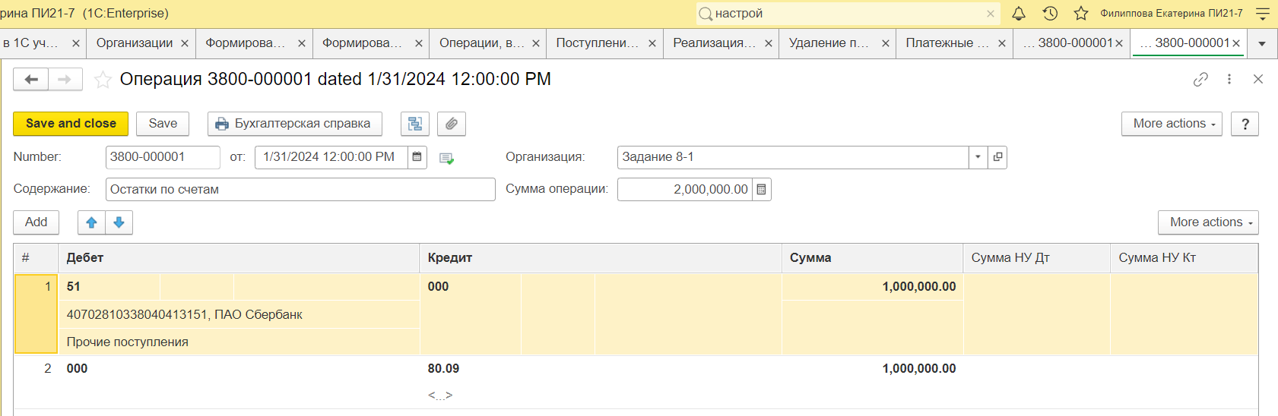

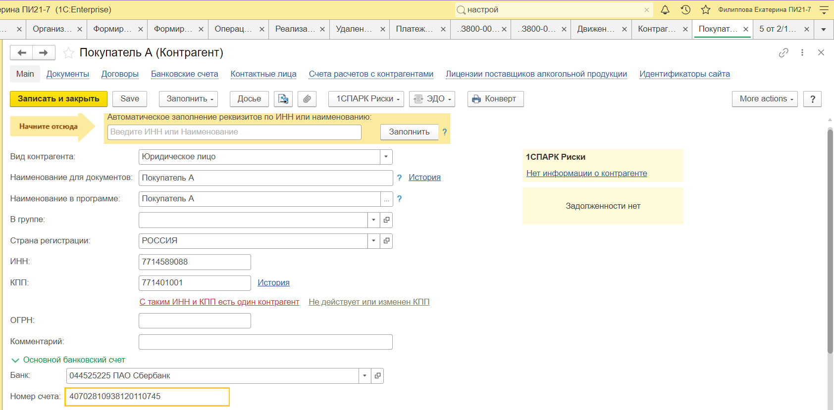

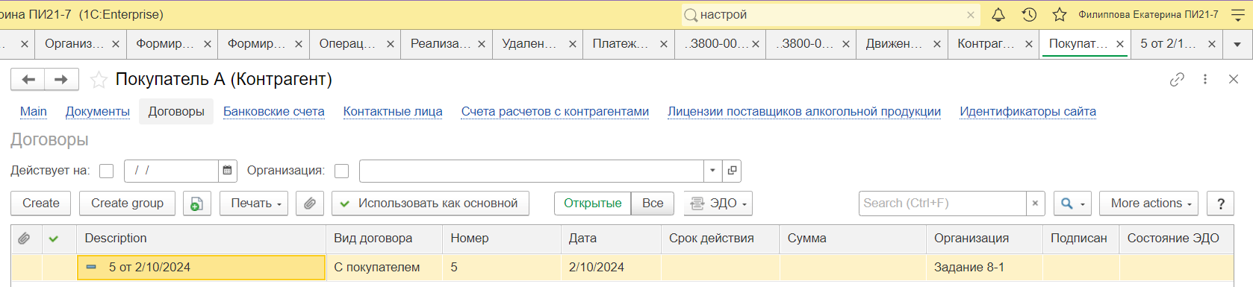

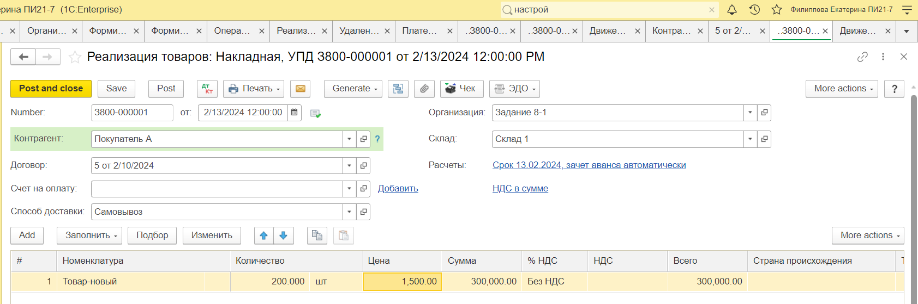

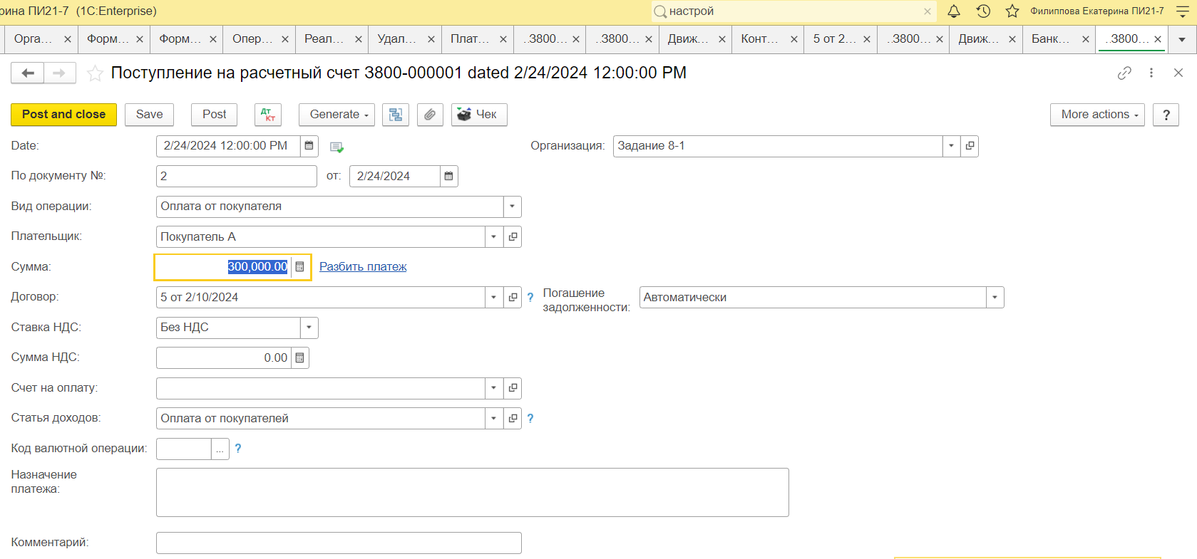

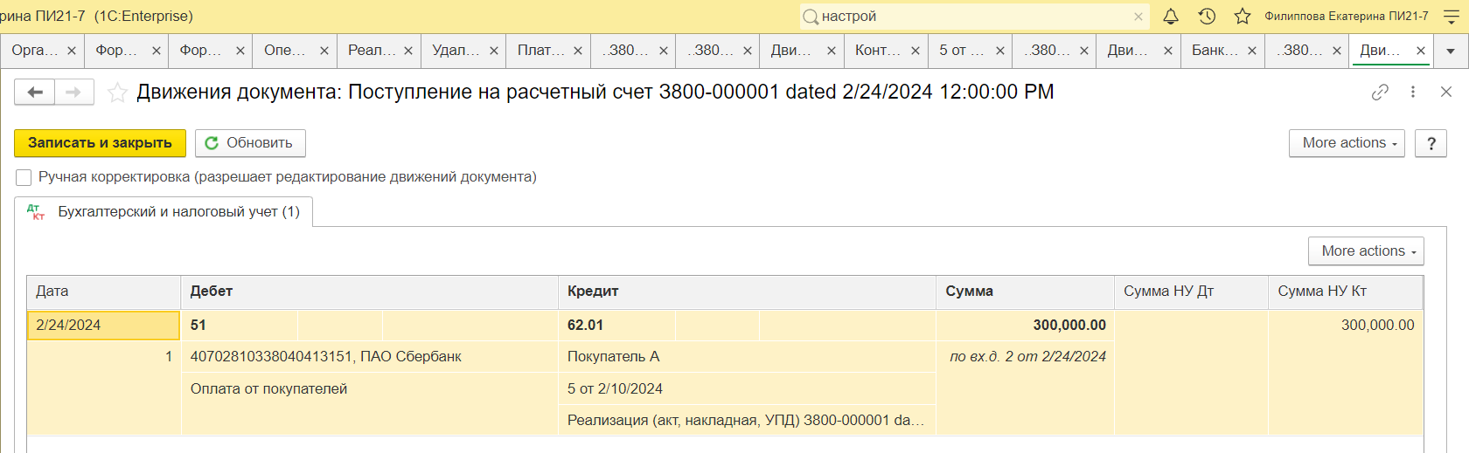

Оборотно-сальдовая ведомость за февраль:

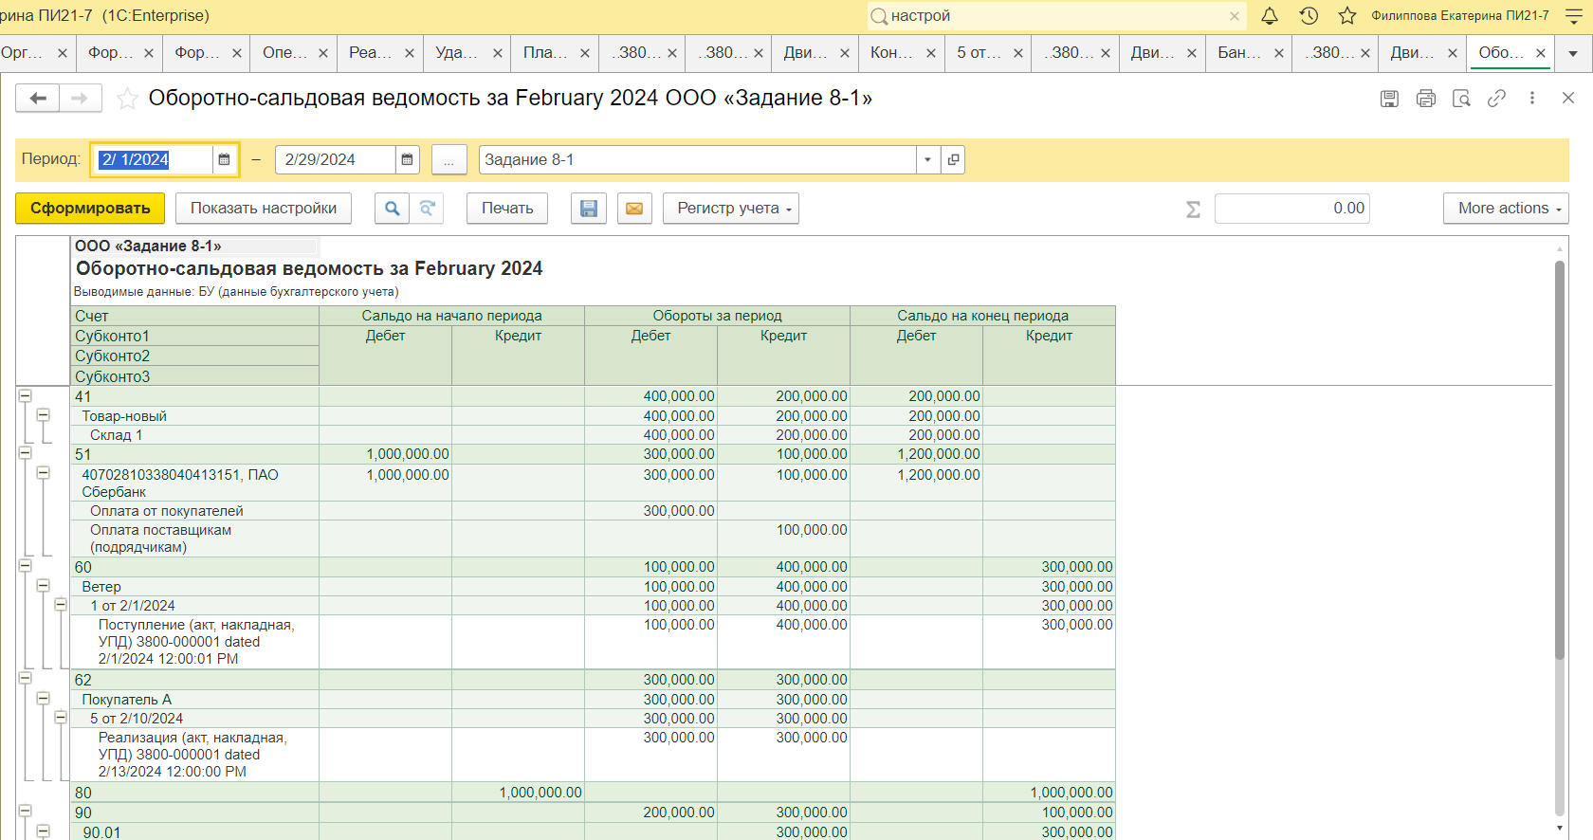

Задание 8.2

С НДС

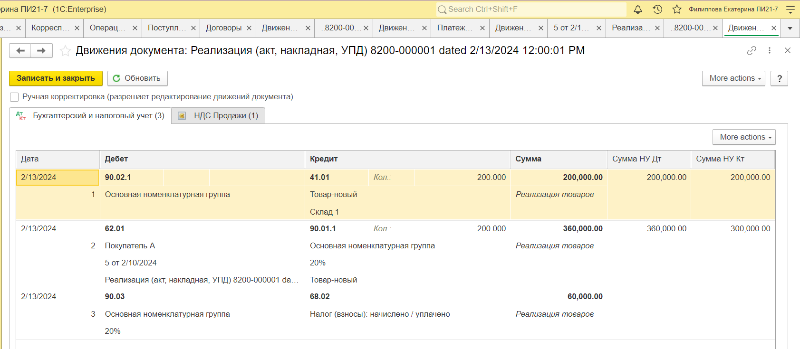

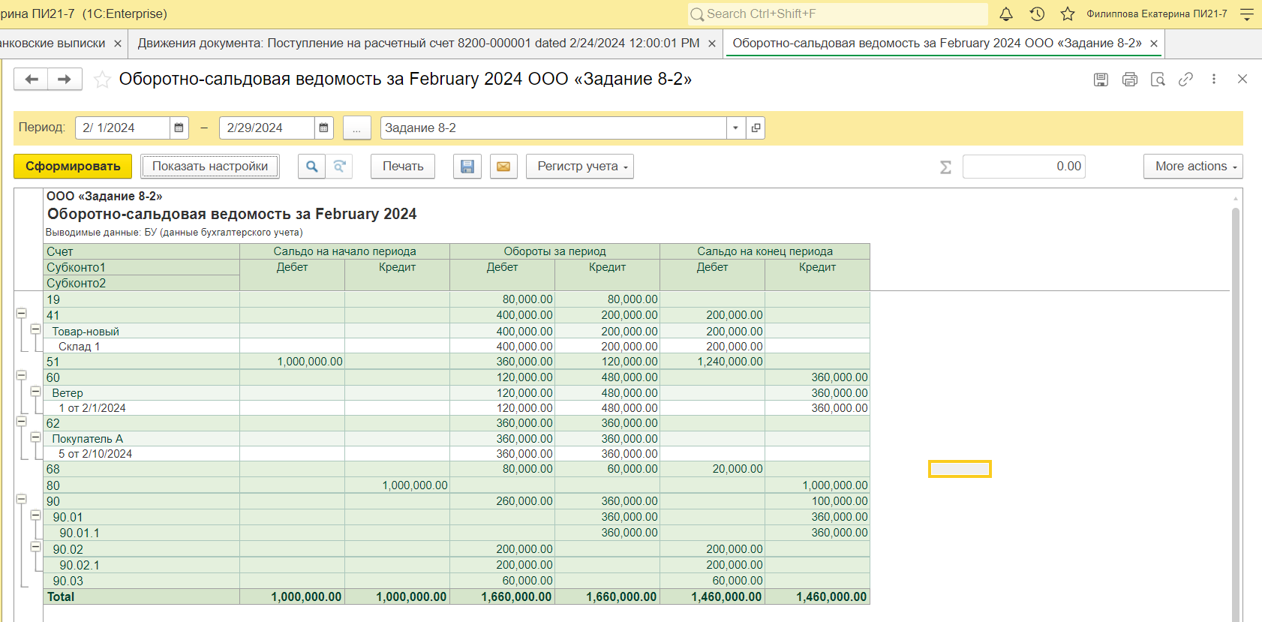

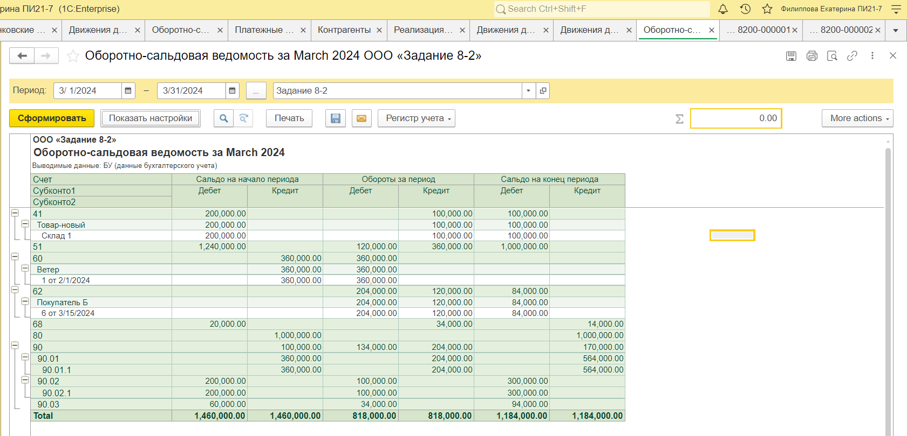

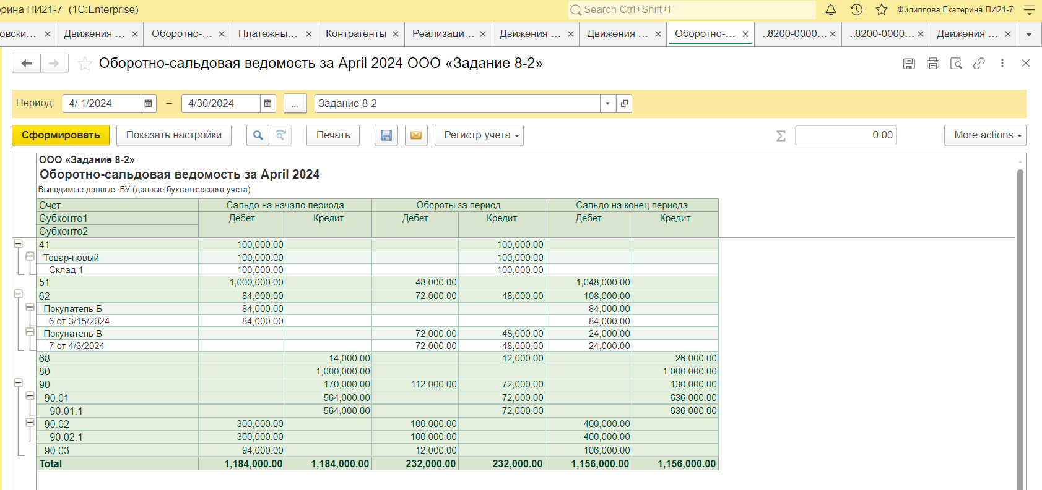

**По итогам ввода хозяйственных операций ответьте на следующие вопросы**

1. Какая сумма НДС была предъявлена поставщиками?

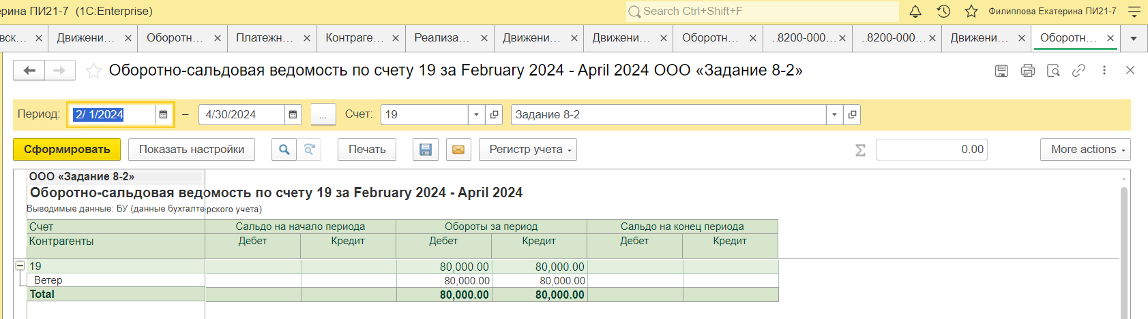

1. Какая сумма НДС принята к вычету?

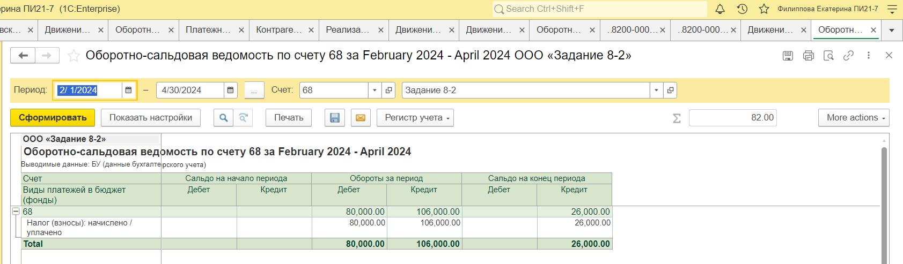

1. Какая сумма НДС подлежит уплате в бюджет?

